安徽大学2002—2003学年度第二学期期终考试卷
量子力学 试题 物理 系 应用物理、电子科技 专业 2000 级
姓名 学号 得分

- 简答题（每小题5分，共40分）
1．用球坐标表示，粒子波函数表为 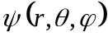 ，写出粒子在立体角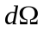中被测到的几率。
2．写出一维谐振子的波函数（包括归一化系数）和能级表达式。
3．写出长、宽、高分别为 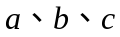的三维无限深势阱的能级和波函数。
4．给出如下对易关系：

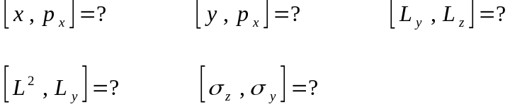

5．一个力学量Q守恒的条件是什么（用式子表示）？

6．给出一维谐振子升、降算符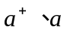的对易关系式；粒子数算符与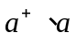的关系；哈密顿量用或表示的式子；（亦即）的归一化本征态。

7. 二粒子体系，仅限于角动量涉及的自由度，有哪两种表象？它们的力学量完全集分别是什么？两种表象中各力学量共同的本征态及对应的本征值又是什么？

8．散射问题中，高能粒子散射和低能粒子散射分别宜采用什么方法处理？
- 计算题（共60分。9—11题各10分；12—14题各15分,但13或14题只要选做一题。）

9．设粒子处于一维无限深势阱
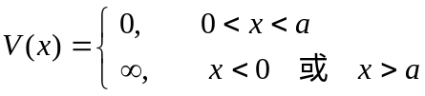
中，求处于定态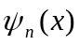中的粒子位置x的平均值。
10．一电子处于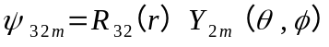 态，测力学量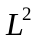，测值如何？ 测力学量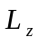，可能得哪些测值？写出的矩阵表示。
11．一个谐振子处于基态：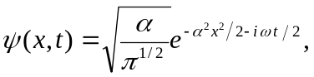求势能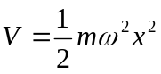的平均值及动能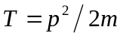的平均值。(公式: 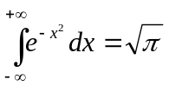 )

12．一维无限深势阱（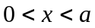）中的粒子，受到微扰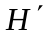用，
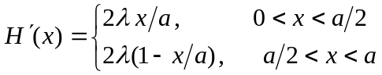
求基态能量的一级修正。

13．一维运动粒子的状态是 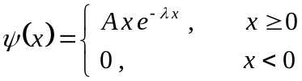 ， 求：
(1) 归一化常数A；
(2) 粒子动量的几率分布；
(3) 粒子动量平均值。
14．质量为的粒子处于能量为的本征态，波函数为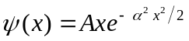，问粒子在什么样的位势中运动？

